KRÁĽOVSTVO ŽIVOČÍCHOV – OPAKOVANIE Meno:_____________________________________
1. Vyfarbi správne živočíchy: ktoré žijú a prežijú len vo vode modrou a ktoré len na súši hnedou farbou
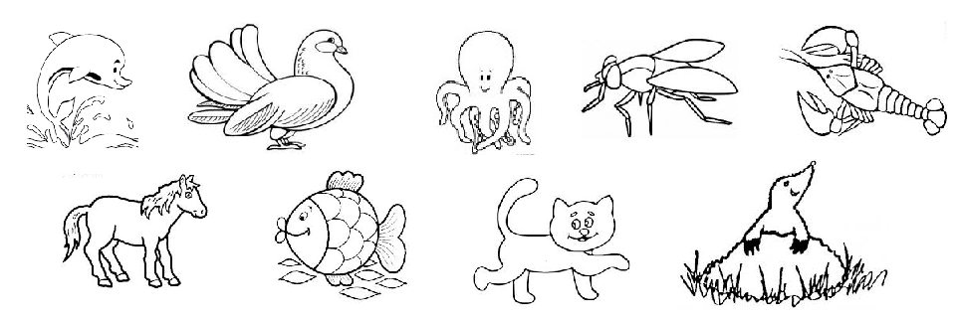
2. Roztrieď správne živočíchy, podľa toho akú časť tela používa na pohyb
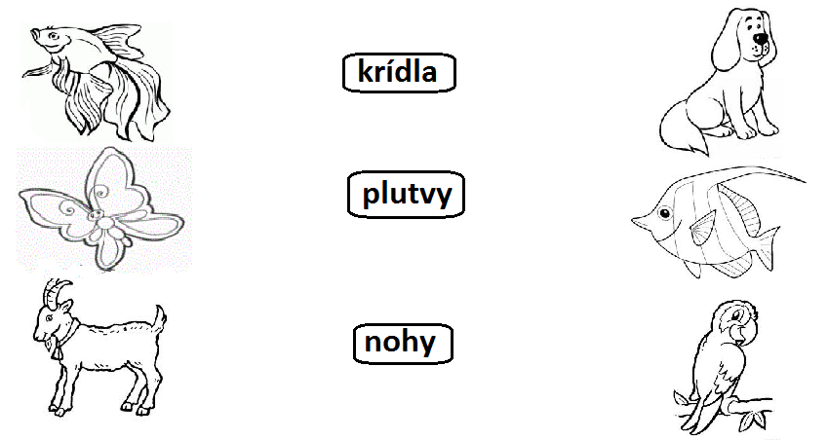
3. Nakŕm správne zvieratká
